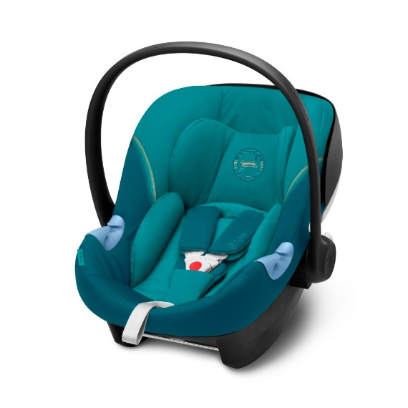

Datenblatt: Cybex Aton M i-Size
Kurzbeschreibung/Besonderheiten:
Diese Babyschale ist Teil eines modularen Systems. Auf der optional erhältlichen Isofix-Basisstation kann im Anschluss an auch ein Kindersitz bis 105 cm genutzt werden, der Cybex Sirona M2. Die mitgelieferte Einlage bietet Neugeborenen einen ergonomischen Liegewinkel.
Diese Babyschale gibt es optional auch mit dem Sensor Safe System.
Zulassung | ECE R 129 (i-Size)
Kindersitzgruppe(n) | -
Gewicht des Kindes | Bis maximal 13 kg
Größe des Kindes | 45 bis 87 cm
Einbau
Internes Gurtsystem | 3-Punkt-Gurt
Einbau der Babyschale | Mit dem 3-Punkt-Gurt des Fahrzeugs oder mit einer Basisstation
Basisstation | Cybex Base M (separat erhältlich)
Modulares System | Ja
Kompatibel mit folgendem Kinderwagen-Adapter | Maxi-Cosi Adapter
Gewicht der Babyschale | 4,2 kg
Testergebnisse | - Note „gut“ beim ADAC Kindersitztest im Herbst 2017
Flugzulassung | Ja

